
Об утверждении Плана по управлению пастбищами и их использованию по Джангельдинскому району на 2020-2021 годы
С истёкшим сроком
Решение маслихата Джангельдинского района Костанайской области от 7 августа 2020 года № 314. Зарегистрировано Департаментом юстиции Костанайской области 21 августа 2020 года № 9393. Прекращено действие в связи с истечением срока
В соответствии со статьей 6 Закона Республики Казахстан от 23 января 2001 года "О местном государственном управлении и самоуправлении в Республике Казахстан", статьей 8 Закона Республики Казахстан от 20 февраля 2017 года "О пастбищах" Джангельдинский районный маслихат РЕШИЛ:
1. Утвердить прилагаемый План по управлению пастбищами и их использованию по Джангельдинскому району на 2020-2021 годы.
2. Настоящее решение вводится в действие по истечении десяти календарных дней после дня его первого официального опубликования.
Председатель сессии | Е. Зейнуллин
Секретарь Джангельдинского районного маслихата | С. Нургазин
Утвержден
решением Джангельдинского
районного маслихата
от 7 августа 2020 года
№ 314
План по управлению пастбищами и их использованию по Джангельдинскому району на 2020-2021 годы
1) Схема (карта) расположения пастбищ на территории Джангельдинского района в разрезе категорий земель, собственников земельных участков и землепользователей на основании правоустанавливающих документов (приложение 1 к Плану по управлению пастбищами и их использованию по Джангельдинскому району на 2020-2021 годы);
2) приемлемые схемы пастбищеоборотов (приложение 2 к Плану по управлению пастбищами и их использованию по Джангельдинскому району на 2020-2021 годы);
3) карта с обозначением внешних и внутренних границ и площадей пастбищ, в том числе сезонных, объектов пастбищной инфраструктуры (приложение 3 к Плану по управлению пастбищами и их использованию по Джангельдинскому району на 2020-2021 годы);
4) схема доступа пастбищепользователей к водоисточникам (озерам, рекам, прудам, копаням, оросительным или обводнительным каналам, трубчатым или шахтным колодцам), составленную согласно норме потребления воды (приложение 4 к Плану по управлению пастбищами и их использованию по Джангельдинскому району на 2020-2021 годы);
5) схема перераспределения пастбищ для размещения поголовья сельскохозяйственных животных физических и (или) юридических лиц, у которых отсутствуют пастбища, и перемещения его на предоставляемые пастбища (приложение 5 к Плану по управлению пастбищами и их использованию по Джангельдинскому району на 2020-2021 годы);
6) схема размещения поголовья сельскохозяйственных животных на отгонных пастбищах физических и (или) юридических лиц, не обеспеченных пастбищами, расположенными при селе, сельском округе (приложение 6 к Плану по управлению пастбищами и их использованию по Джангельдинскому району на 2020-2021 годы);
7) календарный график по использованию пастбищ, устанавливающий сезонные маршруты выпаса и передвижения сельскохозяйственных животных (приложение 7 к Плану по управлению пастбищами и их использованию по Джангельдинскому району на 2020-2021 годы).
Приложение 1
к Плану по управлению
пастбищами и их
использованию по
Джангельдинскому району
на 2020-2021 годы
Схема (карта) расположения пастбищ на территории Джангельдинского района в разрезе категорий земель, собственников земельных участков и землепользователей на основании правоустанавливающих документов
Сноска. Приложение 1 с изменениями, внесенными решением маслихата Джангельдинского района Костанайской области от 26.03.2021 № 23 (вводится в действие по истечении десяти календарных дней после дня его первого официального опубликования).

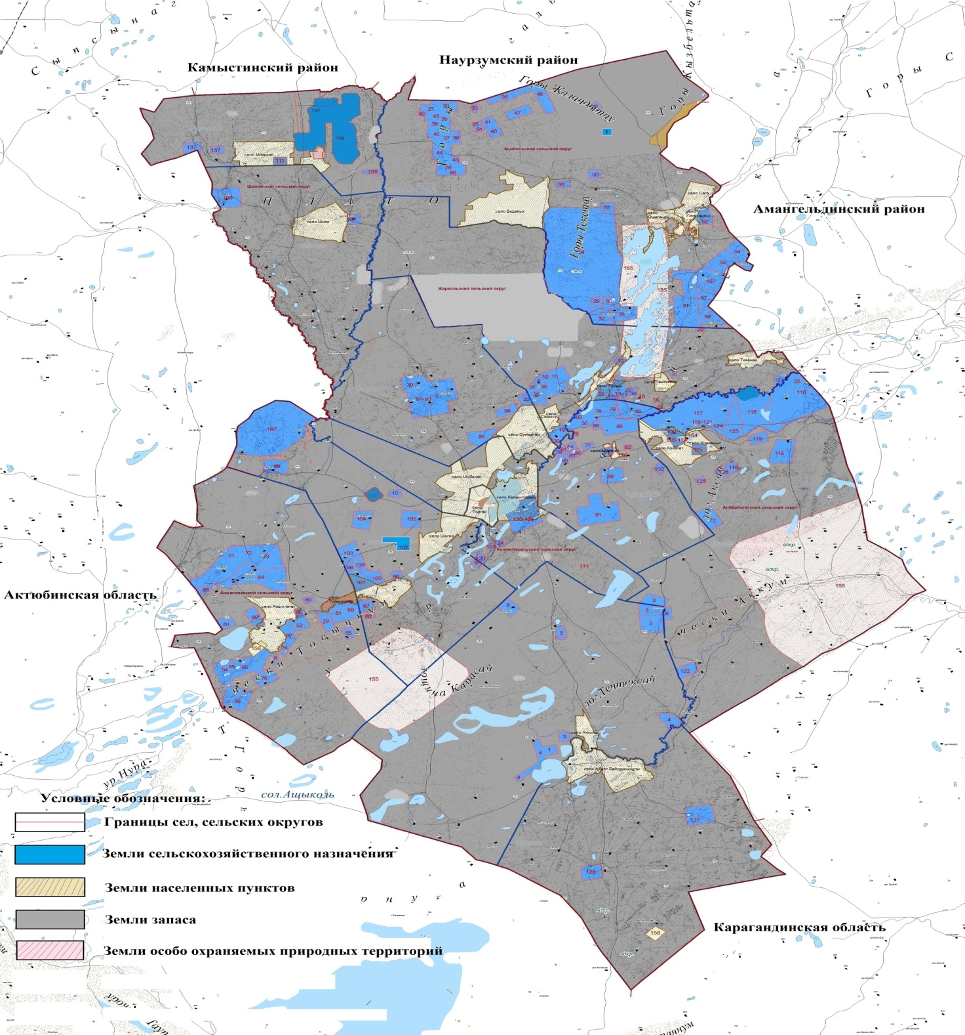

Собственник земельного участка, прилагаемый к схеме (карте) расположения пастбищ Джангельдинского района
№ | Фамилия, имя, отчество собственника земельного участка
1 | Баимбетов Нурлан Фазылханович
Список землепользователей земельных участков, прилагаемый к схеме (карте) расположения пастбищ Джангельдинского района
№ | Фамилия, имя, отчество (наименование) землепользователей
1 | Абдибаев Мендибай Кабденович
2 | Абдысалыков Серик
3 | Абильхайров Еркебулан Айдарович
4 | Абильхайров Таргын Казымбекович
5 | Аймағамбет Жұлдызай Жалелқызы
6 | Айтжанов Адилхан Ауезханович
7 | Ақауұлы Мұса
8 | Алмаганбетов Кумисбек Казович
9 | Амирхамзин Талгат Корганович
10 | Амирханов Куандык Мухтарович
11 | Аңсаған Құрманғали Аңсағанұлы
12 | Аубакиров Тоба Байдрахманович
13 | Аяганов Максут Габдрашевич
14 | Әбдіғалиұлы Бақыт
15 | Абильхайров Серикбай Айдарович
16 | Байгазин Нурлан Диханбаевич
17 | Байдрахманов Шахмурат Султанбекович
18 | Баймагамбетов Магзум Токкожинович
19 | Баймолдин Егеубай Байдаулетович
20 | Баймуканов Жылкелди Серикович
21 | Бастар Сәлімжан Рүстемұлы
22 | Бейсенов Габдолла Мерекеевич
23 | Бекбосынов Шакир Болатович
24 | Бекет Кәдіржан Ғалымжанұлы
25 | Бекмагамбетов Балгабай
26 | Исключена решением маслихата Джангельдинского района Костанайской области от 26.03.2021 № 23 (вводится в действие по истечении десяти календарных дней после дня его первого официального опубликования).
27 | Бекмагамбетова Кулдирайхан
28 | Бектауов Нурбек Султангалиевич
29 | Бирмагамбетов Жанибек Карсакбаевич
30 | Болебаев Оразалы Казымбекович
31 | Бораншин Жомарт Бегкалиевич
32 | Бораншин Самат Сергалиевич
33 | Бөрібай Ерлан Арғынбайұлы
34 | Габдуалиев Канат Шоптибаевич
35 | Гаврось Тамара Ивановна
36 | Галымжанова Айсулу Бахытжановна
37 | Ганиматов Нурлан Тулендиевич
38 | Ғазез Бәйкен Нағашыбайұлы
39 | Демесинов Сапарбек Саматович
40 | Дильханов Кайрат Наурызович
41 | Дуйсенбаев Асет Бултирикович
42 | Елеутов Талап Нагашыбаевич
43 | Ембергенов Амантай Каменович
44 | Енсебаев Мухтар Сапаргалиевич
45 | Ералин Кайрат Журсинович
46 | Ержанов Дархан Нагашыбаевич
47 | Ерназаров Нургожа Сундетбаевич
48 | Есполов Гапсалем Жумагалиевич
49 | Жаканов Амандык Амиргалиевич
50 | Жаксымбеков Руслан Абдысалыкович
51 | Жалелов Саттар Сейтжанович
52 | Жандилдин Курмангазы Шокпытович
53 | Жаппаров Абдрахим Опабекович
54 | Жарасбаев Каныш Мухамеджанович
55 | Жарасова Акжибек Амирхановна
56 | Жумаханов Халык Капарович
57 | Жунекеев Мырзаболат Кенжегалиевич
58 | Жунусова Нагима Кайырбековна
59 | Зейнелгабиев Елубай Султанбекович
60 | Ибикенов Кантай Кабильдинович
61 | Ибраев Жаксылык
62 | Изтелеуова Гульзира Кирикбаевна
63 | Иманқұл Әлімжан Молдашұлы
64 | Инирбаев Абилхамит Кабиевич
65 | Исмайлова Бакытгул Карисовна
66 | Кабжанов Азамат Балгабаевич
67 | Кабжанов Марал Егизбаевич
68 | Кабылбеков Айдын Жолдинович
69 | Кабылов Кайрат Аксуйинович
70 | Карбозов Манат Какимжанович
71 | Касенов Талгат Галимжанович
72 | Касымов Сарсенбай Назымбекович
73 | Кенжегулова Кулаш
74 | Кожахметов Амангелды Бегалынович
75 | Койбагаров Кенжетай Сагитович
76 | Койбагаров Сайлау Сагитович
77 | Копеев Шаттык Кабденович
78 | Коскулов Булат Халыкович
79 | Косымов Артем Алибаевич
80 | Кошкодан Сергей Иванович
81 | Кулмаганбетов Асылбек Дуйсенович
82 | Куненов Ерик Темиргалиевич
83 | Кыстаубаев Нурлыбек Кауденович
84 | Қабажай Қанат Қазымұлы
85 | Қажкенова Гүлнар Боранбайқызы
86 | Қасымхан Айбол Нұрханұлы
87 | Қоеке Шыңғыс Тәпенұлы
88 | Құдабаев Айдын Қабидоллаұлы
89 | Маденов Жасулан Мантаевич
90 | Мадиев Борамбай Мусылымканович
91 | Макашев Маргулан Кенжебаевич
92 | Махин Каскырбай Куандыкович
93 | Махмутов Есен Асылханович
94 | Мергенбаев Дархан Сабитович
95 | Меше Айжан Дисенқызы
96 | Молдабек Нуретден Сыпабекулы
97 | Мырзагазин Мухит Турганович
98 | Мырзагазин Сайын Турганович
99 | Мырзагалиев Талгат Кенесович
100 | Назаров Турсынбек Битимбаевич
101 | Нугманов Аян Акшыганакович
102 | Нұрмұхамбет Тоқсанбек Жолдықанұлы
103 | Ордабаев Кишкентай Таргынбекович
104 | Райсов Алмас Сайранович
105 | Раисов Базылбек Мухатович
106 | Райсов Кайрат Сайранович
107 | Райыс Ерболат Сайранұлы
108 | Райыс Қанат Сайранұлы
109 | Рахман Жасталап Дәуренұлы
110 | Рысбеков Каргалы Тайманович
111 | Сабилов Байбосын Тулеуович
112 | Сабыржанов Аскар Кибатович
113 | Сактапбергенова Гюльнар Жумагазиновна
114 | Самыратов Нурлан Абдрахманович
115 | Сапарова Айнагуль Нагашыбаевна
116 | Сейткулов Саян Сейткулович
117 | Сералин Булат Елиясович
118 | Сериков Ербол Жумагалиевич
119 | Смагулов Габиден Уахитович
120 | Смайыл Бүтінбай Қазымжанұлы
121 | Сыздыкбаев Хамит Кабдиевич
122 | Сыздыков Азамат Олжагалиевич
123 | Тажибаев Танат Жусупович
124 | Тәкіл Оразбай Жақсыбайұлы
125 | Токанов Жаксылык
126 | Төлеген Сәлімжан Төлегенұлы
127 | Тулебаев Бауыржан Кабдрашович
128 | Тунтеров Ханатбек
129 | Тұрған Ыбырай Саматұлы
130 | Умирзакова Нурбала
131 | Хамзин Байтемир Батырханович
132 | Хасенов Жумабек Хамитович
133 | Шакин Хамит Карагулович
134 | Шалабаев Мейрамбек Асанханович
135 | Шалдыбаев Бауыржан Кабденович
136 | Шалдыбай Бақыт Дақарұлы
137 | Шаханов Жуматай Ахатович
138 | Шойбасов Темирхан Калиевич
139 | Товарищество с ограниченной ответственностью "Новонежинка"
140 | Товарищество с ограниченной ответственностью "Таншолпан"
Приложение 2
к Плану по управлению
пастбищами и их
использованию по
Джангельдинскому району
на 2020-2021 годы
Приемлемые схемы пастбищеоборотов

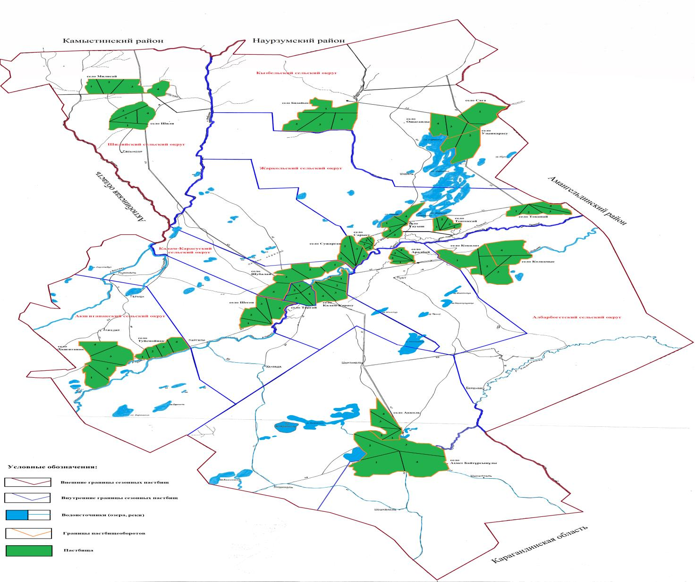

Годы | Загон - 1 | Загон - 2 | Загон - 3 | Загон - 4
2020 | отдыхающий загон | весеннее - летний сезон1 | летний сезон 2 | летне - осенний сезон 3
2021 | летне - осенний сезон 3 | отдыхающий загон | весеннее - летний сезон 1 | летний сезон 2
Примечание: 1, 2, 3, 4 - очередность использования загонов в году
Приложение 3
к Плану по управлению
пастбищами и их
использованию по
Джангельдинскому району
на 2020-2021 годы
Карта с обозначением внешних и внутренних границ и площадей пастбищ, в том числе сезонных, объектов пастбищной инфраструктуры

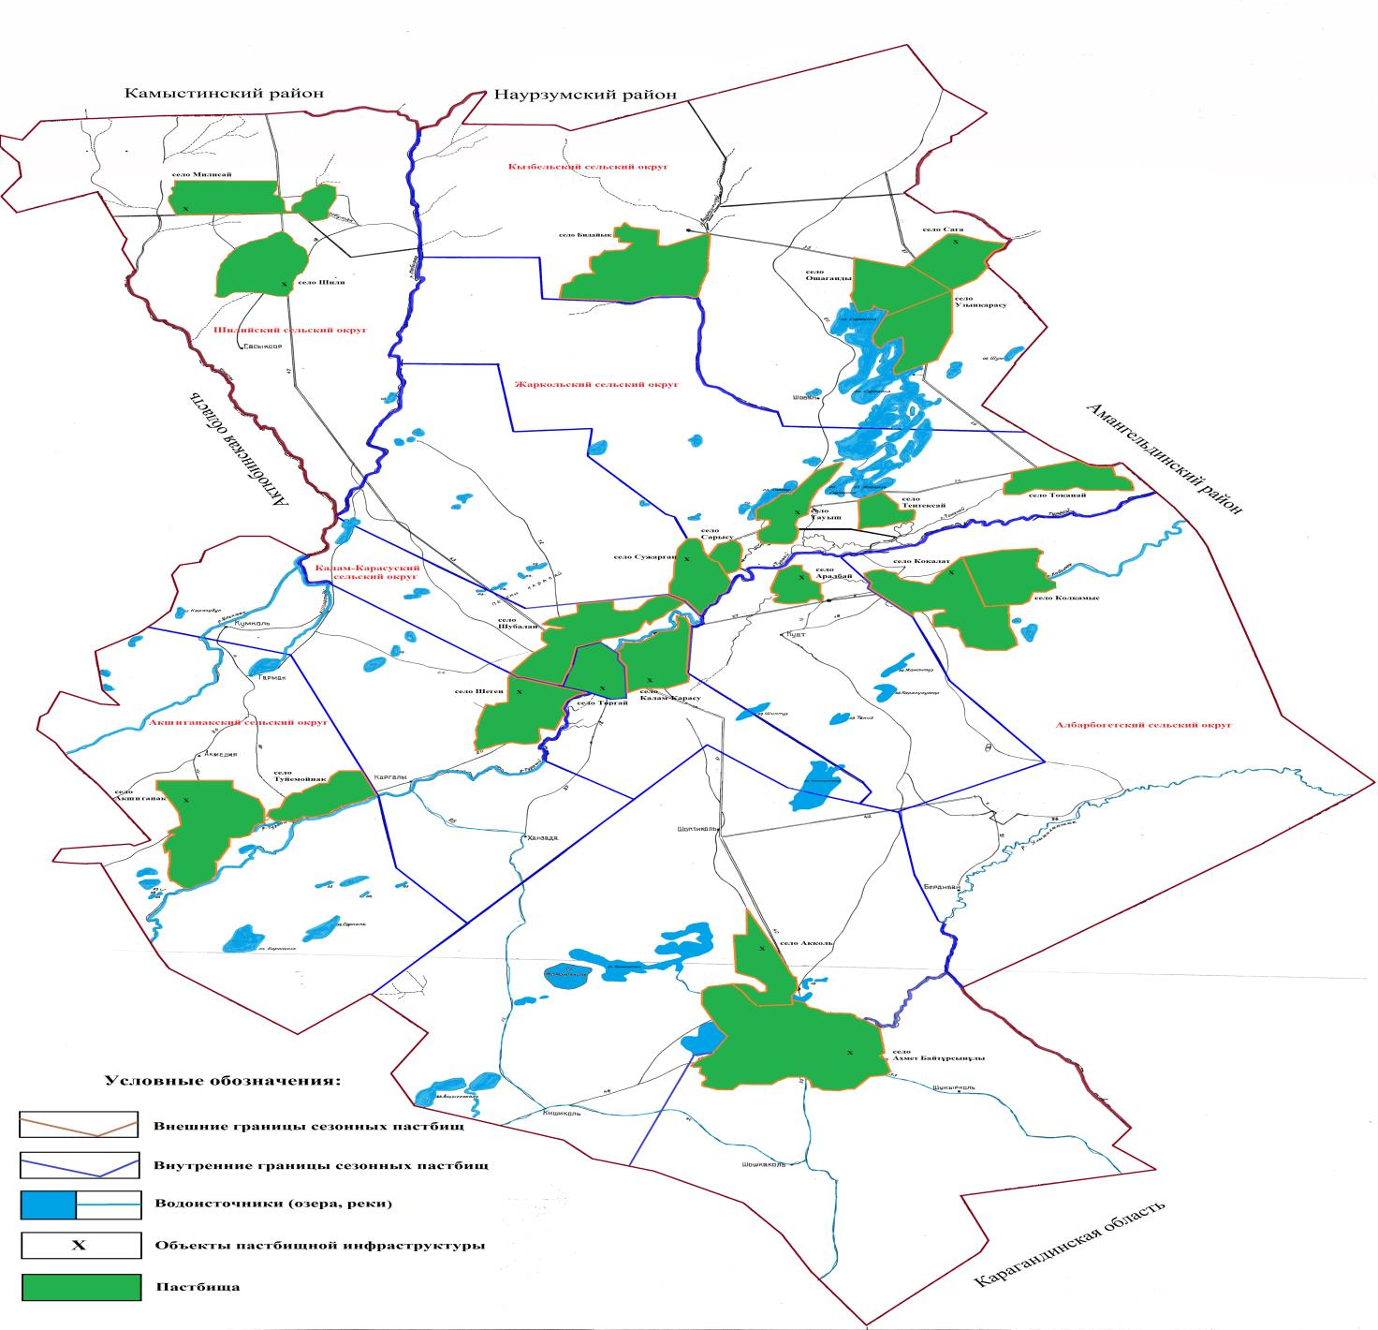

В Джангельдинском районе площадь сезонных пастбищ составляет 3 372 266 гектар. В том числе земли сельскохозяйственного назначения 455 124 гектаров, земли населенных пунктов 272 545 гектаров, земли запаса 2 351 011 гектаров, земли особо охраняемых природных территории 293 586 гектар.
Приложение 4
к Плану по управлению
пастбищами и их
использованию по
Джангельдинскому району
на 2020-2021 годы
Схема доступа пастбищепользователей к водоисточникам (озерам, рекам, прудам, копаням, оросительным или обводнительным каналам, трубчатым или шахтным колодцам), составленная согласно норме потребления воды
Среднесуточная норма потребления воды на одно сельскохозяйственное животное определяется в соответствии с Методикой по разработке удельных норм водопотребления и водоотведения, утвержденной приказом Заместителя Премьер-Министра Республики Казахстан – Министра сельского хозяйства Республики Казахстан от 30 декабря 2016 года № 545 (зарегистрировано в Реестре государственной регистрации нормативных правовых актов за № 14827).
Пруды, копани, оросительные или обводнительные каналы, трубчатые или шахтные колодцы не имеются.

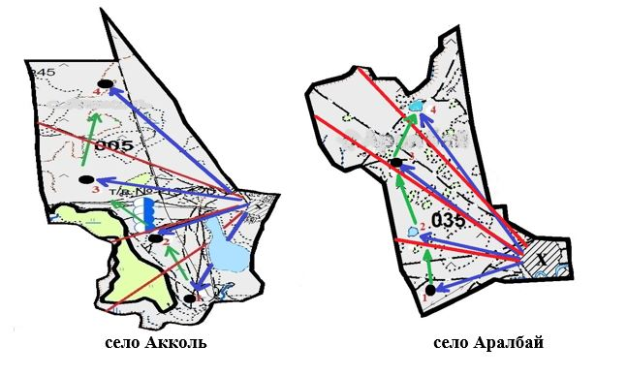

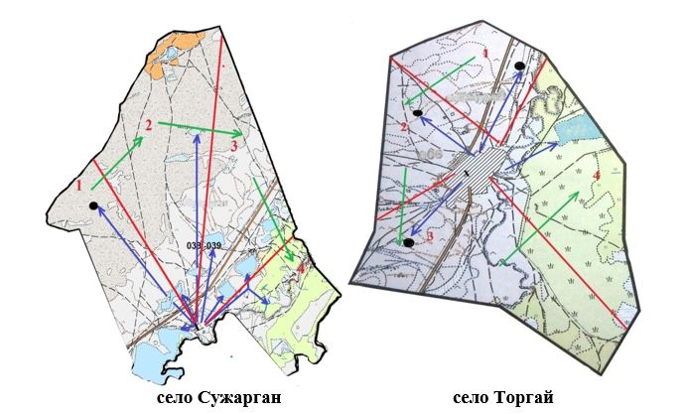

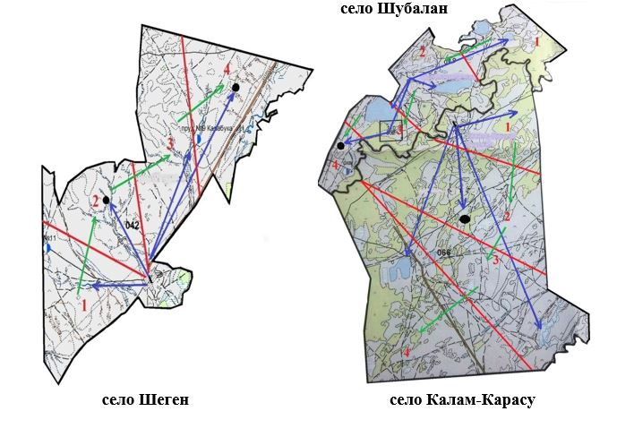

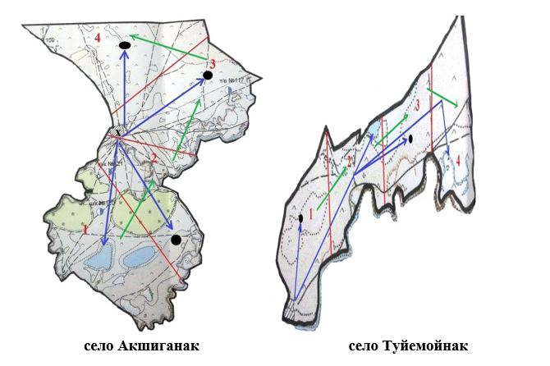

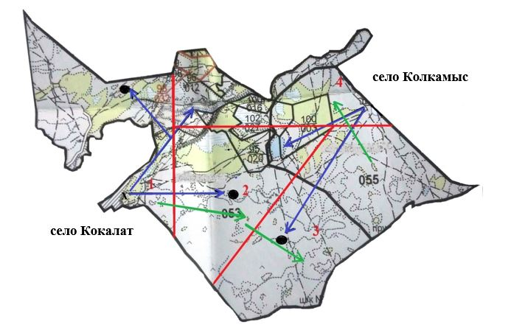

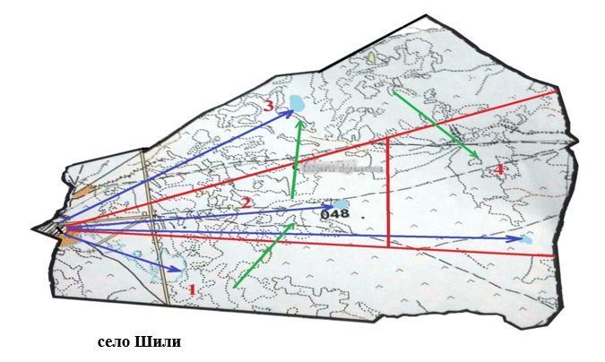

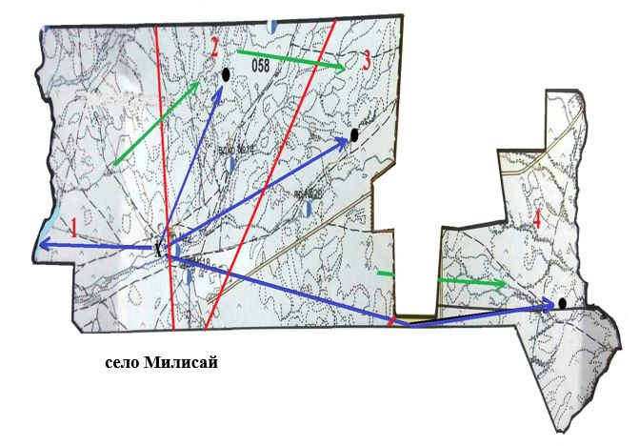

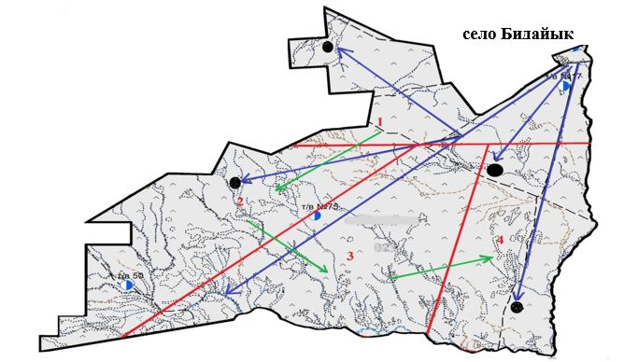

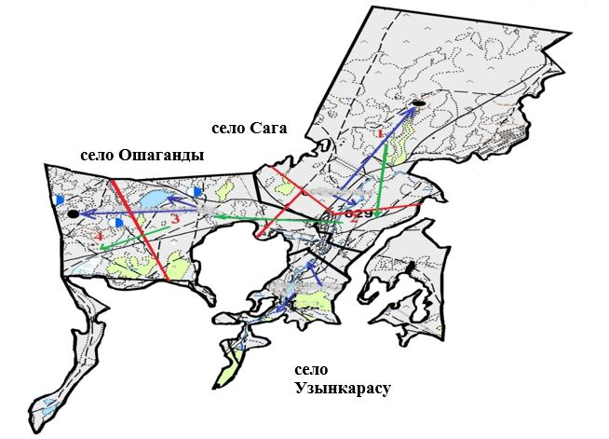

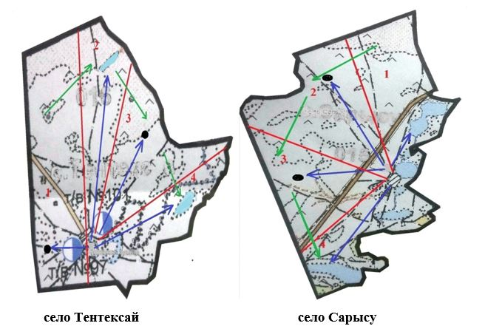

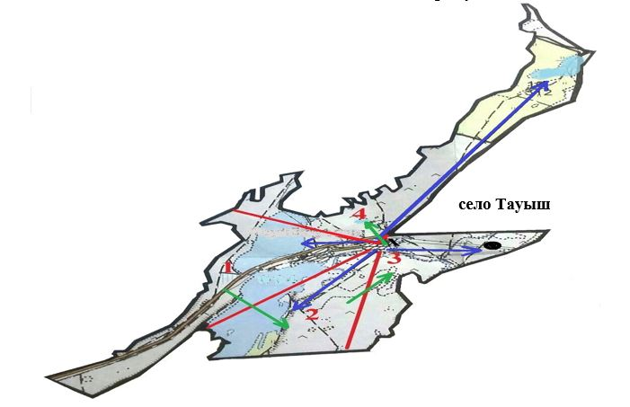

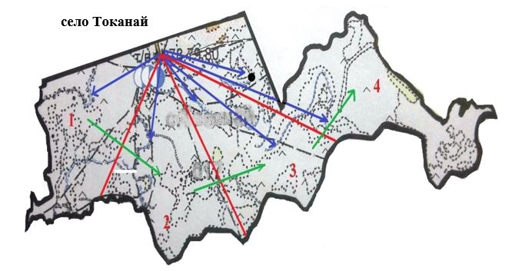

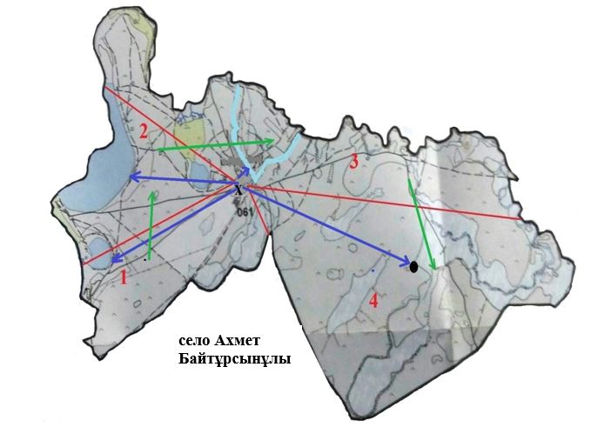

Условные обозначения:

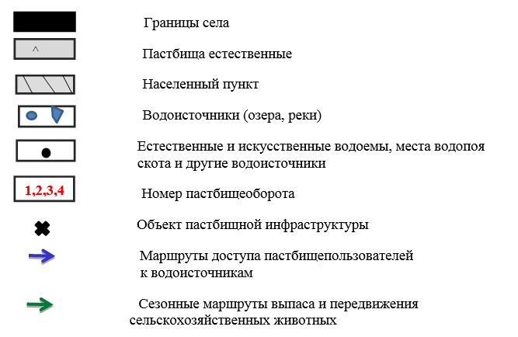

Приложение 5
к Плану по управлению
пастбищами и их
использованию по
Джангельдинскому району
на 2020-2021 годы
Схема перераспределения пастбищ для размещения поголовья сельскохозяйственных животных физических и (или) юридических лиц, у которых отсутствуют пастбища, и перемещения его на предоставляемые пастбища
Площадь пастбищ по Джангельдинскому району составляет 3 078 680 гектар, в том числе на землях сельскохозяйственного назначения 455 124 гектар, на землях населенного пункта 272 545 гектар, на землях запаса 2 351 011 гектар.
В связи с чем, перераспределение пастбищ в этом районе для размещения поголовья сельскохозяйственных животных физических и (или) юридических лиц, у которых отсутствуют пастбища нет необходимости, так как достаточно пастбищных угодий для пастьбы скота.
Приложение 6
к Плану по управлению
пастбищами и их
использованию по
Джангельдинскому району
на 2020-2021 годы
Схема размещения поголовья сельскохозяйственных животных на отгонных пастбищах физических и (или) юридических лиц, не обеспеченных пастбищами, расположенными при селе, сельском округе

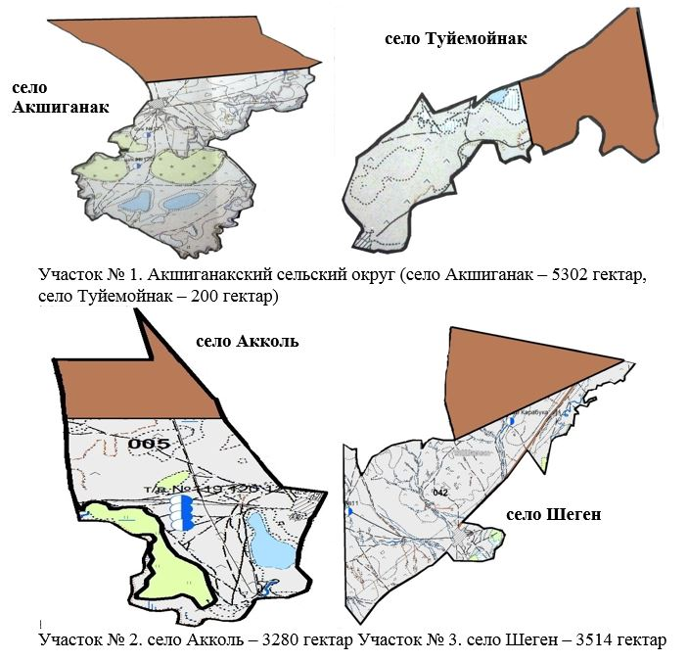

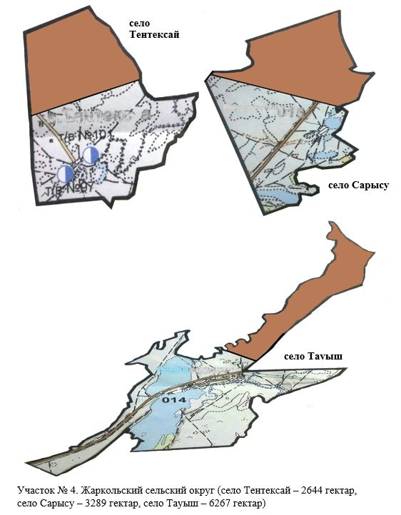

Приложение 7
к Плану по управлению
пастбищами и их
использованию по
Джангельдинскому району
на 2020-2021 годы
Календарный график по использованию пастбищ, устанавливающий сезонные маршруты выпаса и передвижения сельскохозяйственных животных
№ | Наименование сел, сельских округов | Количество загонов в 2020 году |  |  |  | Количество загонов в 2021 году
№ | Наименование сел, сельских округов | 1 | 2 | 3 | 4 | 1 | 2 | 3 | 4
1 | село Акколь | отдыхающий загон | весенне-летний сезон | летний сезон | летне-осенний сезон | летне-осенний сезон | отдыхающий загон | весенне-летний сезон | летний сезон
2 | Акшиганакский сельский округ | отдыхающий загон | весенне-летний сезон | летний сезон | летне-осенний сезон | летне-осенний сезон | отдыхающий загон | весенне-летний сезон | летний сезон
3 | Албарбогетский сельский округ | отдыхающий загон | весенне-летний сезон | летний сезон | летне-осенний сезон | летне-осенний сезон | отдыхающий загон | весенне-летний сезон | летний сезон
4 | село Аралбай | отдыхающий загон | весенне-летний сезон | летний сезон | летне-осенний сезон | летне-осенний сезон | отдыхающий загон | весенне-летний сезон | летний сезон
5 | село Ахмет Байтұрсынұлы | отдыхающий загон | весенне-летний сезон | летний сезон | летне-осенний сезон | летне-осенний сезон | отдыхающий загон | весенне-летний сезон | летний сезон
6 | Жаркольский сельский округ | отдыхающий загон | весенне-летний сезон | летний сезон | летне-осенний сезон | летне-осенний сезон | отдыхающий загон | весенне-летний сезон | летний сезон
7 | Калам-Карасуский сельский округ | отдыхающий загон | весенне-летний сезон | летний сезон | летне-осенний сезон | летне-осенний сезон | отдыхающий загон | весенне-летний сезон | летний сезон
8 | Кызбельский сельский округ | отдыхающий загон | весенне-летний сезон | летний сезон | летне-осенний сезон | летне-осенний сезон | отдыхающий загон | весенне-летний сезон | летний сезон
9 | село Сужарган | отдыхающий загон | весенне-летний сезон | летний сезон | летне-осенний сезон | летне-осенний сезон | отдыхающий загон | весенне-летний сезон | летний сезон
10 | село Торгай | отдыхающий загон | весенне-летний сезон | летний сезон | летне-осенний сезон | летне-осенний сезон | отдыхающий загон | весенне-летний сезон | летний сезон
11 | село Шеген | отдыхающий загон | весенне-летний сезон | летний сезон | летне-осенний сезон | летне-осенний сезон | отдыхающий загон | весенне-летний сезон | летний сезон
12 | Шилийский сельский округ | отдыхающий загон | весенне-летний сезон | летний сезон | летне-осенний сезон | летне-осенний сезон | отдыхающий загон | весенне-летний сезон | летний сезон

© 2012. РГП на ПХВ «Институт законодательства и правовой информации Республики Казахстан» Министерства юстиции Республики Казахстан

